Universidad Autónoma de Chiapas

Facultad de Contaduría y Administración, Campus I

Licenciatura en Ingeniería y Desarrollo de Tecnologías de Software

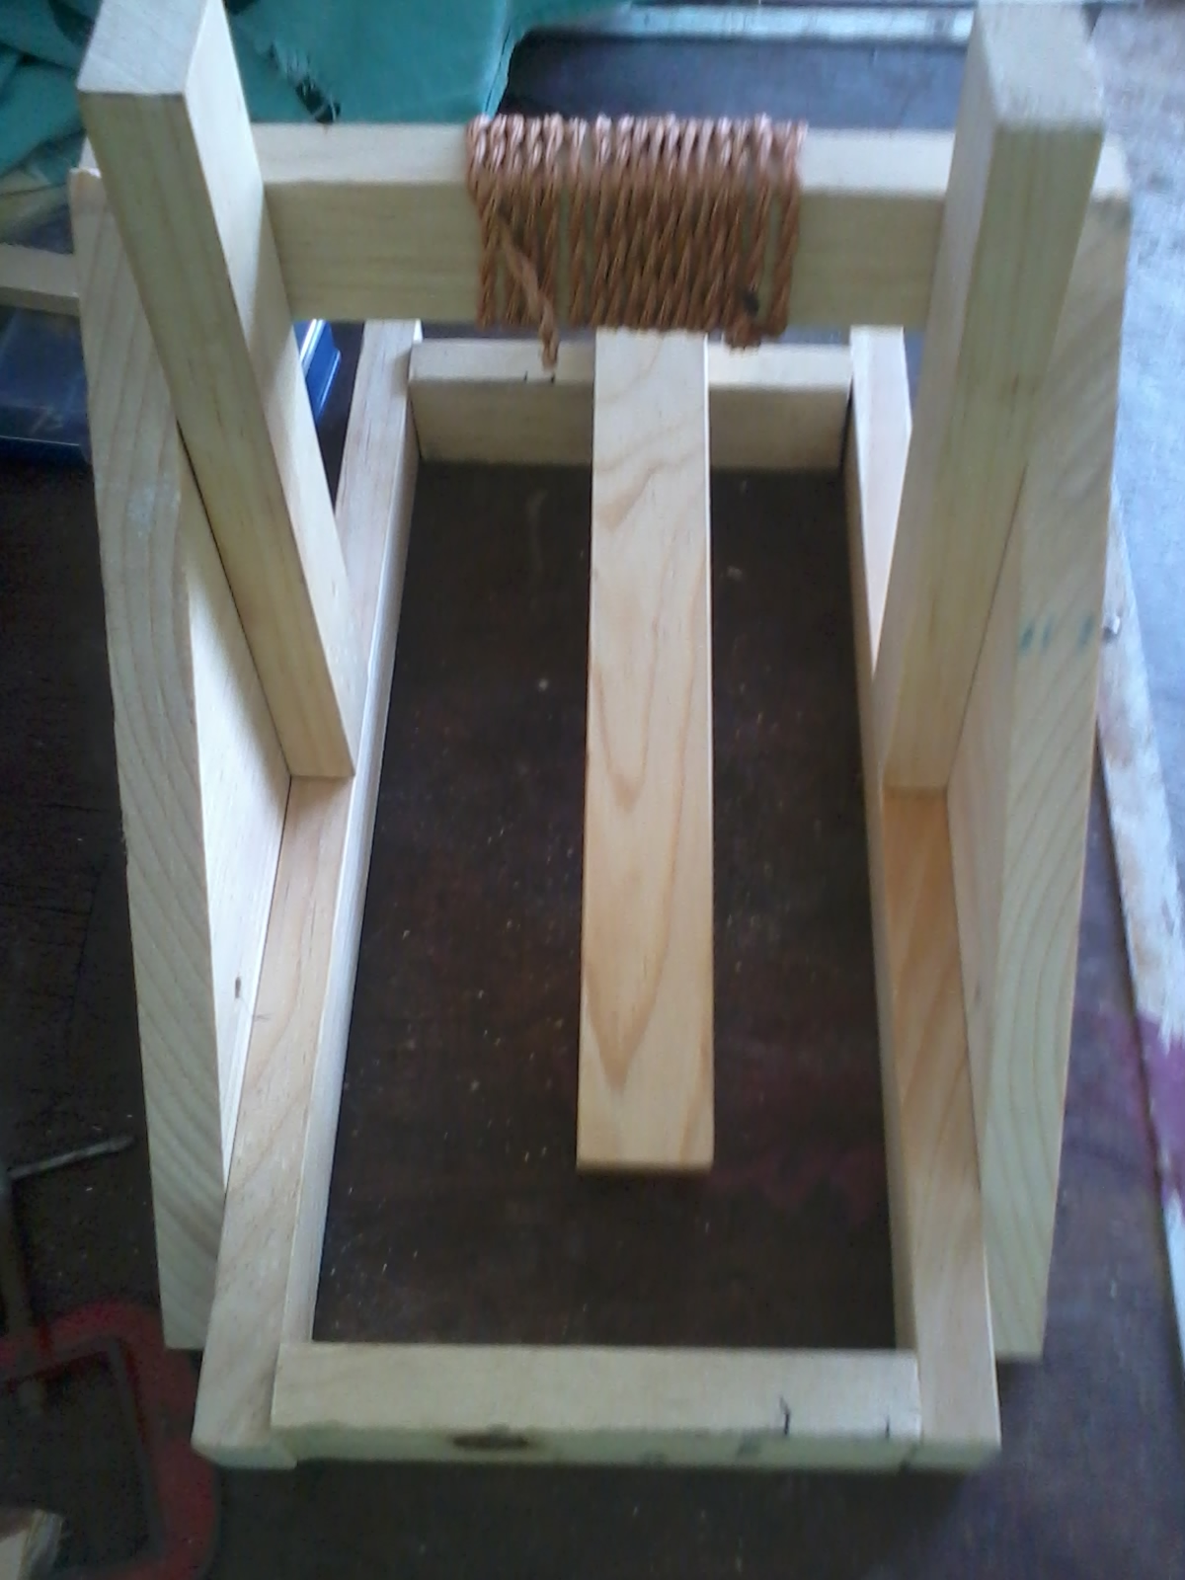

INTEGRANTES DEL EQUIPO:

*DANIEL ALEXANDER ORELLANA LEÓN*

*ELVIA MAGDALENA SANCHEZ ARIAS*

.

Máquina de Entrenamiento de Tiro Parabólico (METP)

Proyecto integrador

Equipo 6 | LIDTS | 05 de mayo de 2016

# INDICE.

1. INTRODUCION
   1. Problematización…………………………………...................................... 2
   2. Objetivo general……………………………………………………............. 2
   3. Objetivos específicos…………………………………………….…........... 2
   4. Justificación………………………………………………….……………..… 3
   5. Limitaciones……………………………………...…….………………….…. 3
2. PROPUESTA DE SOLUCION
   1. Descripción de solución…………………………………………………….. 4
   2. Planeación……………………………………………………………............ 4
3. FUNDAMENTACION TEORICA Y/O CONCEPTUAL
   1. Conceptualización de la catapulta……………………………………........ 6
      1. Antecedentes……………………………….....…….……….…........ 6
      2. Definición……………………………………...……….……..…........ 6
      3. Tipos…………………………………………...………….…..…........ 6
   2. Fundamentos de Matemáticas…...………………………………..…........ 7
   3. Fundamentos de Física………………..…………………….……..…........ 7
   4. Referentes de Programación…………………………..……..…...…........ 7
4. MANUAL DE COSTRUCION DEL ARTEFACTO
   1. Materiales…………………………………………………….…………........ 8
   2. Procedimiento de construcción…………………….……....……..…........ 9
   3. Procedimiento de medición……………………..………..……….…........ 16
5. MANUAL TECNICO DEL SIMULADOR
   1. Diagrama de flujo…………………………….………………………........ 23
   2. Pseudocódigo…………………………………….………………...…........ 24
   3. Diccionario de datos………………………………….………………........ 25
   4. Código…………………………………………………….……………........ 26
6. MANUAL DE USUARIO
   1. Manual de usuario de la catapulta……………………….……..…........ 29
   2. Manual de usuario del software…………………………….…..…........ 31
7. REFERENTE BIBLIOGRAFICOS………………………………………........ 32
8. ANEXOS……………………………………………………………...……........ 33

# 1. INTRODUCCION

El siguiente trabajo tiene como objetivo demostrar las habilidades y destrezas de los alumnos en la construcción de una catapulta, la elaboración de un programa simulador y la elaboración de un reporte integrador, por la cual es necesario tener conocimientos acerca de ello. Posterior mente analizaremos las clasificaciones, construcción y elaboración del proyecto.

# 1.1. Problematización

Actualmente el tenis es un deporte poco practicado, aunque existen espacios especializados para este deporte, el problema es el entrenamiento, para principiantes los primeros entrenamientos son con una pared, lo cual se vuelve tedioso e infructífero. Es necesario aumentar el número de herramientas y materiales usados para la práctica del deporte aumentando los medios y métodos de enseñanza, y así promover este deporte como una manera divertida y eficiente de hacer ejercicio.

# 1.2. Objetivo general

* Desarrollar una propuesta competente mediante la elaboración de un artefacto y un simulador haciendo uso de las destrezas y habilidades de Física, Matemáticas y Programación.

### 1.3 Objetivos específicos académicos

* Diferenciar, comparar y hacer uso de las diferentes herramientas de programación.
* Promover en el estudiante las habilidades de trabajo colaborativo, repartición de responsabilidades y elaboración de proyectos.
* Comprender y aplicar las destrezas comprendidas en el programa de estudio.
* Motivar al estudiante a encontrar aplicaciones diferentes para artefactos ya existentes.

### 1.3. Objetivos específicos del producto

* Proporcionar un modo de entrenamiento independiente a bajo costo.
* Mejorar la recepción de tiros elevados del usuario.
* Diseñar un método nuevo de entrenamiento de tenis.
* Difundir el deporte y el ejercicio mediante nuevas herramientas de entrenamiento.

## 1.4. Justificación

Este proyecto pretende incrementar el número de métodos de entrenamiento en los deportes, promover el ejercicio y el deporte para personas de todas las edades y encontrar nuevos usos para herramientas y artefactos ya existentes.

Los beneficiados por este proyecto son las personas que encuentran tediosos los entrenamientos básicos así como entrenadores que necesitan formas nuevas de mantener el interés en el deporte o ejercicios que enseñan.

Este artefacto tiene bastantes beneficios, como proveer un ejercicio básico para cadera, espalda y piernas, así como su uso en espacios limitados, ocupando poco espacio y de dimensión y peso posibles de llevar a todos lados.

## 1.5. Limitaciones

* El artefacto no debe medir más de 40x40x40 cm.
* Debe ser un artefacto de tipo catapulta.
* Tiene que lanzar un proyectil de un tamaño no mayor a una pelota de tenis.
* El presupuesto de construcción no debe superar los $1000 pesos.
* El proceso no debe durar más de 9 semanas hábiles.
* El material debe ser ligero y resistente.
* La producción debe consistir de temas académicos de física, matemáticas y programación.

# 2. PROPUESTA DE SOLUCION

2.1 Descripción de solución

Grafico 1. Diagrama de Gantt

Fuente: Elaboración propia.

2.1 Planeación

En esta tabla podremos observar las actividades realizadas y el tipo de organización que llevó el equipo, durante un lapso de tiempo sobre la construcción de dicho artefacto. Como se puede observar en la siguiente tabla.

Tabla 1. Propuestas.

|  |  |
| --- | --- |
| ACTIVIDADES | DESCRIPCION |
| Definición de proyecto | Establecimiento y compresión de las bases, producción y resultado final de lo que se propone durante la realización del proyecto. |
| Formación de equipo | Selección de integrantes del equipo que llevara a cabo la producción del proyecto. |
| Análisis e investigación de la problemática y conceptos | Compresión e investigación del problema y sus conceptos, los objetos y restricciones, conceptos físicos, matemáticos e informáticos a utilizar a los beneficios y limitaciones de cada opción posible capaz de resolver la problemática. |
| Lluvia de ideas para el diseño, la aplicación y el título del proyecto | Propuestas otorgadas por todos los integrantes del equipo para determinar los métodos a trabajar antes de empezar, de la lista completa, eliminado por las limitaciones o los beneficios, para realizar la sección unánime de algunas de las ideas. |
| Selección de la propuesta del diseño | Selección de una de las propuestas para el diseño y la construcción del artefacto, en donde se justifique la eliminación de las ideas y la selección a utilizas. |
| selección de la propuesta para la aplicación | Selección de una de las propuestas para la aplicación del artefacto y elaboración de informes en dónde se justifique la eliminación de las ideas y la selección de la idea a utilizar. |
| Selección del título | Seleccionar una de las propuestas para el título del proyecto y elaboración de informes en donde se justifique la eliminación de las ideas y selección a utilizar. |
| Elaboración de la bitácora | Creación de un documento en el cual se guarda las fechas y los aportes al proyecto realizados por los siguientes del equipo durante la realización del proyecto. |
| Repartición de actividades y responsabilidades | Entre los integrantes del equipo se reparten las actividades equitativamente, teniendo en cuenta las posibilidades de cada uno. |
| Propuesta de estimación de tiempo | Elaboración de grafico para estimar el tiempo de cada actividad y el tiempo total del proyecto, así como mencionar a los responsables de cada actividad. |
| Planeación de diseño del artefacto | Establecimiento del tiempo y el método para la elaboración del artefacto. |
| Planeación del diseño del software | Establecimiento del tiempo y el método para la elaboración del software. |
| Planeación de la adquisición de evidencias | Establecimiento del tiempo y el método para documentar las evidencias de construcción y elaboración del artefacto y el software. |
| Construcción del artefacto | Elaboración del artefacto y adquisición de evidencias de su construcción. |
| Prueba del artefacto | Usos del software y adquisición de evidencias de las pruebas. |
| Tipo de preparación | Tiempo estimado para preparar el artefacto y el software para su uso frecuente a un público y un jurado, para determinar su confiabilidad. |

Fuente: Elaboración propia

# 3. FUNDAMENTACIION TEORICA

## 3.1 ¿Qué es una catapulta y de donde proviene?

Una catapulta es un instrumento militar utilizado en la antigüedad para el lanzamiento a distancia de grandes objetos a modo de proyectiles. Fue inventada por los griegos y posteriormente mejorada por romanos, y fue muy empleada en la [Edad Media](https://es.wikipedia.org/wiki/Edad_Media).

Fue creada principalmente para derribar [murallas](https://es.wikipedia.org/wiki/Muralla) enemigas y tomar por asalto los castillos. Se dice que los primeros en usarla con este fin fueron los griegos. Eran dichas armas de bloqueo militar que fueron utilizadas en las guerras y conflictos de la Edad Media. Las primeras catapultas se empleaban a distancias muy extensas, lo que hacía muy difícil su construcción y posterior uso. Esto obligó a los creadores e ingenieros a trabajar en su forma, peso, tamaño, diseño y movilidad, pues eran armas necesarias en los grandes combates.

También se conoce a estos aparatos con el nombre [latino](https://es.wikipedia.org/wiki/Lat%C3%ADn) *velopoietica*. Los modelos más grandes estaban montados sobre fuertes plataformas de madera; el gatillo o impulsor de este tipo de ballesta se tensaba mediante cuerdas hasta quedar sujeto con un gancho. Otro tipo de catapulta aplicaba el principio de torsión para lanzar piedras u objetos pesados sobre murallas y fosos: unas cuerdas enrolladas con tornos para echar hacia atrás el mecanismo impulsor. También se utilizaban catapultas más pequeñas, que eran portátiles.

Las catapultas más primitivas disponían de un brazo con forma de cuchara en el extremo para situar y lanzar el proyectil, pero las últimas versiones antes de la aparición de la pólvora usaban una [honda](https://es.wikipedia.org/wiki/Honda_(arma)) para lanzar el proyectil.

El tipo más eficaz de catapulta era el [trabuquete](https://es.wikipedia.org/wiki/Fund%C3%ADbulo) o [almajaneque](https://es.wikipedia.org/wiki/Almajaneque), que funcionaba mediante la fuerza de la gravedad. Un contrapeso se izaba mediante unas cuerdas, y una vez situado el proyectil, se soltaban las cuerdas y el contrapeso, más pesado que dicho proyectil, lo lanzaba;

Con base en el concepto de la catapulta es muy importante recalcar y tomar en cuenta de las materias aplicadas en la ejecución y elaboración, para tener un tiro exacto, por ello aplicamos las matemáticas, física y programación.

En el equipo elegimos la catapulta de torsión, las cuales son perfectas para explicar los movimientos parabólicos, éstas lanzan proyectiles con un ángulo con la horizontal, con una velocidad inicial o velocidad en X que siempre es constante, el proyectil también tiene una velocidad en Y que es independiente a la velocidad en X, el cuerpo tiene una altura máxima, un alcance máximo y un tiempo de vuelo. [1]

[1] http://angeelamurcia30.blogspot.mx/2013/02/clasificacion-de-las-catapultas.html.

## Modelos y características:

### Catapultas De Tensión

Son las que funcionan gracias a que almacenan su energía, al ser tensado un arco de metal, madera o cuerno y fueron las primeras en hacer su aparición, ya que descienden directamente de los arcos manuales. [1]

### Catapultas De Torsión

Son aquellas que son accionadas gracias a la fuerza almacenada al "torcer", una madeja de cuerdas, tendones o crin de caballo, según la época de que se trate. Los romanos fueron los perfeccionistas de este tipo de catapulta. Algunos ejemplos de este tipo son: Las ballestas romanas, los Onagros, el escorpión, etc. [1]

### Catapulta De Contrapeso

Fue un invento aparentemente reciente; por lo menos eso dicen algunos autores, sin embargo no todos coinciden en ello. Esta catapulta funcionaba a base de un contrapeso, con una masa muy superior al peso del proyectil, en el caso del Trebuchet con una relación que variaba de 80 a 100 veces. La ventaja de este tipo de máquina de guerra, con respecto a las anteriores, es que podía almacenar la energía sin cambios ni fugas. [1]

### Catapulta De Tracción

Fue un invento de los chinos que llamaron hsuan feng, utilizada aproximadamente en el año 200 de nuestra era. Es funciona a base del impulso humano y su principio es muy parecido al del Trebuchet; es decir, utilizan la palanca y la honda para aumentar la fuerza de salida del proyectil. Esta catapulta fue sin duda el antepasado del Trebuchet, ya que es natural su evolución. [1]

[1] http://angeelamurcia30.blogspot.mx/2013/02/clasificacion-de-las-catapultas.html.

## conceptos aplicados

### 3.2 Matemáticas

* Reconocimiento de modelos matemáticos: son aproximaciones más o menos adecuados a la realidad, están estrechamente relacionados con la experiencia y la percepción.

Reconocimiento de variables y constantes: Es la que no depende de ninguna variable, y la podemos representar como una función matemática de la forma: F(x)=a donde a pertenecer a los números reales y es una constante. [2]

### 3.3 Física

En palabras del Tippens (2011):

Ecuación en rapidez y velocidad en línea recta: Es la trayectoria recta, la magnitud de la rapidez y velocidad.

Tiro parabólico: Es el movimiento realizado por un cuerpo en dos dimensiones o sobre un plano, se podría decir que es la resultante de la suma vectorial del movimiento horizontal uniforme y de un movimiento vertical rectilíneo uniformemente variado. (pág. 3)

### 3.4 Programación

* Ciclos anidados: Es poner uno dentro de otro y puede ser con cualquier sentencia. El más común es if con else if cuando hace muchos else if, por lo tanto nos serviría para la ejecución de la simulación del proyectil.

Algoritmos: Se trata de una serie de instrucciones o reglas establecidas que, por medio de una sucesión de pasos, permiten arribar a un resultado o solución. [3]

[2]<http://www.edu.mec.gub.uy/biblioteca_digital/libros/anonimos/Anonimo%20-%20Historia%20de%20las%20Matematicas.pdf>;

[3]<http://ggyma.geo.ucm.es/docencia/documentos/informatica/Informatica_5.pdf>;

# 4. MANUAL DE CONSTRUCION DEL ARTEFACTO

Para llegar a construir una catapulta es necesario seguir un número de instrucciones claras y precisas para lograr dicho objetivo, por lo tanto te presentaremos una serie de pasos para lograr la construcción de la catapulta. Para ello necesitarás los materiales mencionados en la tabla 2. Puedes ver las materias como se aprecia en la figura 1.

4.1 Materiales

Tabla 2. Lista de materiales

|  |  |  |
| --- | --- | --- |
| Cantidad | descripción | medidas |
| 12 | clavos | 1in |
| 14 | clavos | 2in |
| 1 | tornillo | 1in |
| 3 | piezas de madera | 4x4x20cm |
| 2 | piezas de madera | 16x4x20cm |
| 1 | pieza de madera | 20x4x2cm |
| 1 | pieza de madera | 23x20x2cm |
| 1 | pieza de madera | 32x4x2cm |
| 1 | lazo de tendedero | 3 m |
| 1 | moto-tool Dremel |  |
| 1 | broca | 1/4 in |
| 1 | taladro |  |
| 1 | broca | 1/2 in |
| 1 | martillo |  |
| 4 | ganchos |  |
| 1 | paquete de ligas | N° 18 |

Fuente: Elaboración propia

Figura 1. Materiales de construcción

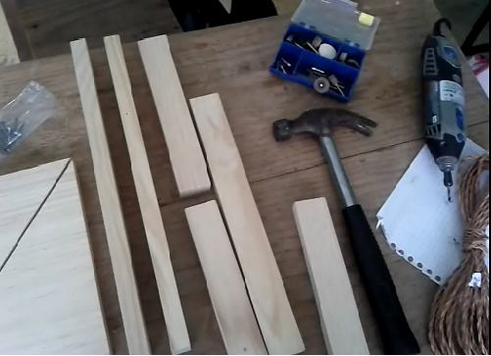

Fuente: Elaboración propia

4.2 Procedimiento de construcción.

Paso 1: Preparación de material.

Cortar la pieza de 23x20x2 cm a la mitad y diagonalmente, para obtener 2 piezas triangulares que se usarán como el soporte externo de la catapulta, como se aprecia en la figura 2.

Figura 2. Cortar pieza

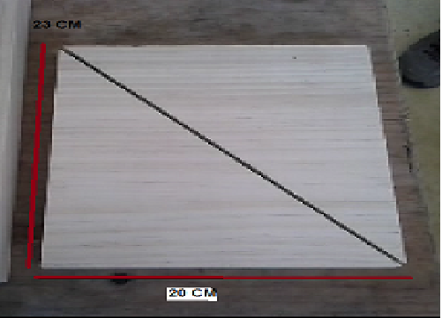

Fuente: Elaboración propia

Marcar en las 2 piezas de 40x4x2 cm a 15 cm de uno de los extremos.

Marcar en uno de los lados el lugar donde pasarán los clavos en todas las piezas y los lugares por donde pasará la cuerda, como se observa en la figura 3.

Figura 3. Marcar uno de sus lados

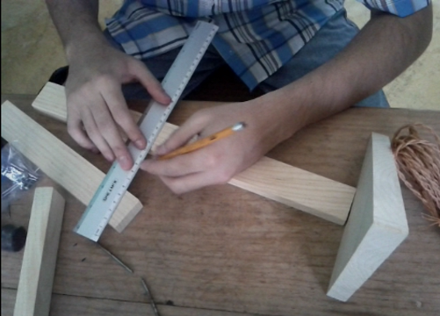

Fuente: Elaboración propia

Paso 2. Asegurar los soportes laterales.

Colocar uno de los triángulos sobre la pieza de 2x4x40 cm asegurándose que el lado más largo del triángulo sea paralelo a la marca anteriormente.

Martillar los clavos en los extremos del triángulo que se encuentra encima de la otra pieza para asegurar su posición, como se ilustra en la figura 4.

Realizar los pasos anteriores con las piezas restantes.

Figura 4. Asegurar los extremos

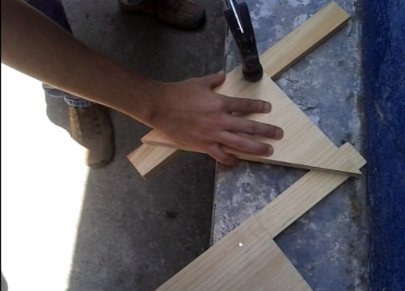

Fuente: Elaboración propia

Paso 3: Arma caras laterales del artefacto.

Perforar las guías por donde pasarán los clavos en las 2 piezas de 20x4x2 cm, como se ve en la figura 5.

Figura 5. Perforar guías

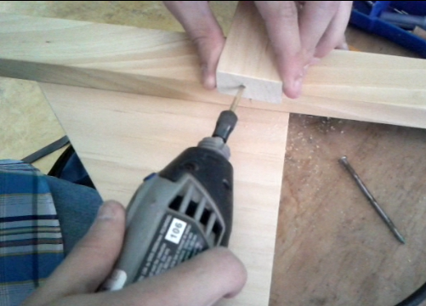

Fuente: Elaboración propia

Colocar la pieza de 20x4x2 cm sobre la marca dela pieza de 40x4x2 cm asegurándose de quedar paralelo con el lado de la pieza triangular anteriormente asegurada (Repetir los paso anteriores para el otro conjunto de piezas). Como se puede apreciar en la figura 6.

Figura 6. Martillar los clavos de in siguiendo la guía

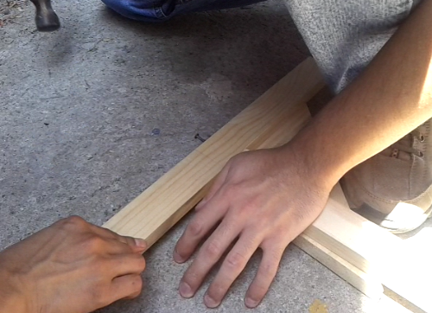

Fuente: Elaboración propia

Paso 4: Arma la base.

Perforar las guías de los clavos en los extremos de las piezas 40x4x2 cm, como puedes ver en la figura 7.

Figura 7. Perforación de guías de los clavos

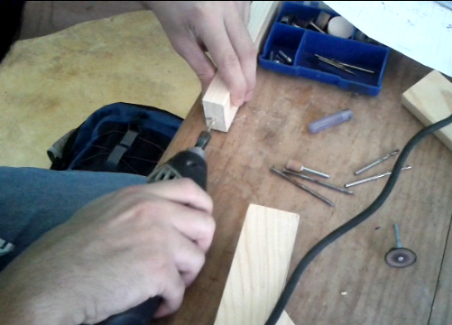

Fuente: Elaboración propia

Colocar las piezas de 16x4x2 cm en los extremos de las piezas 40x4x2 cm, como se muestra en la figura 8. Martillar clavos en cada extremo para terminar de armar la base.

Figura 8. Terminación de la base

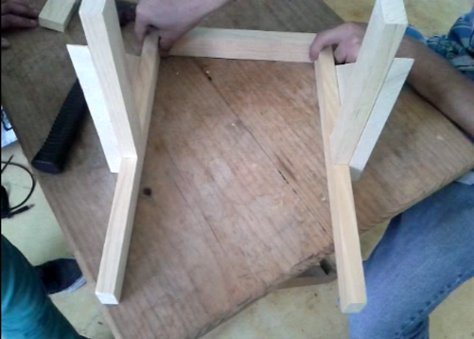

Fuente: Elaboración propia

Paso 5: Colocar el poste de paro.

Colocar la pieza de 20x4x2 sobre las piezas triangulares, de tal forma que la cara superior sea paralela con el vertical del triángulo, como se aprecia en la figura 9.

Figura 9. Colocación de la pieza de paro

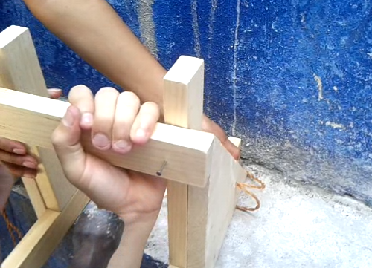

Fuente: Elaboración propia

Paso 6: Atar el brazo.

Perforar el brazo para crear el espacio del mismo. Perforar las piezas triangulares a una distancia prudente para permitir el movimiento completo del brazo, como se puede ver la figura 10.

Figura 10. Perforación de las piezas triangulares

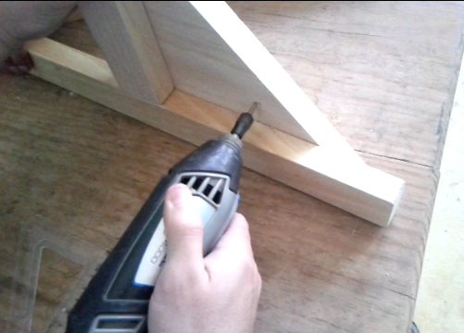

Fuente: Elaboración propia

Amarar un extremo con la cuerda a un soporte atravesar la cuerda por los laterales y el brazo, dar vueltas en el otro soporte y esta vez pasarlo por debajo del brazo, dar una vuelta en el primer soporte y esta vez pasar la cuerda por encima del brazo, realizar esta ocasión las veces que sea necesaria, como se puede aprecia en la figura 11.

Figura 11. Sujeción de la cuerda sobre cada extremo

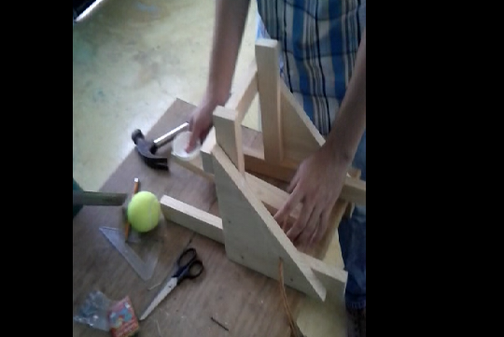

Fuente: Elaboración propia

Paso 7: Proteger el poste de paro.

Enrollar la cuerda sobrante sobre el poste de paro de tal manera que se cree una capa de protección contra el golpe de brazo, como se puede ver en la figura 12.

Figura 12. Enrollar la cuerda sobre el poste de paro

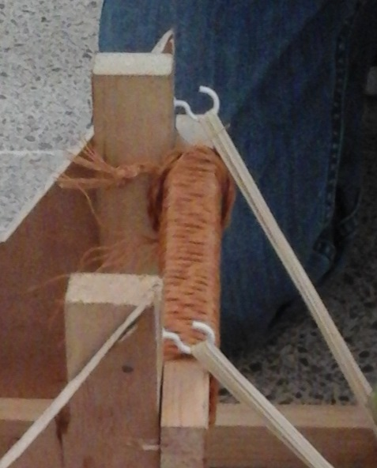

Fuente: Elaboración propia

Paso 8: ajustar la torsión necesaria.

Girar los soportes laterales hacia la dirección donde se dispara el proyectil para agregar torsión a la cuerda y darle fuerza el brazo, como se muestra en la figura 13.

Figura 13. Asegurar la torsión del brazo

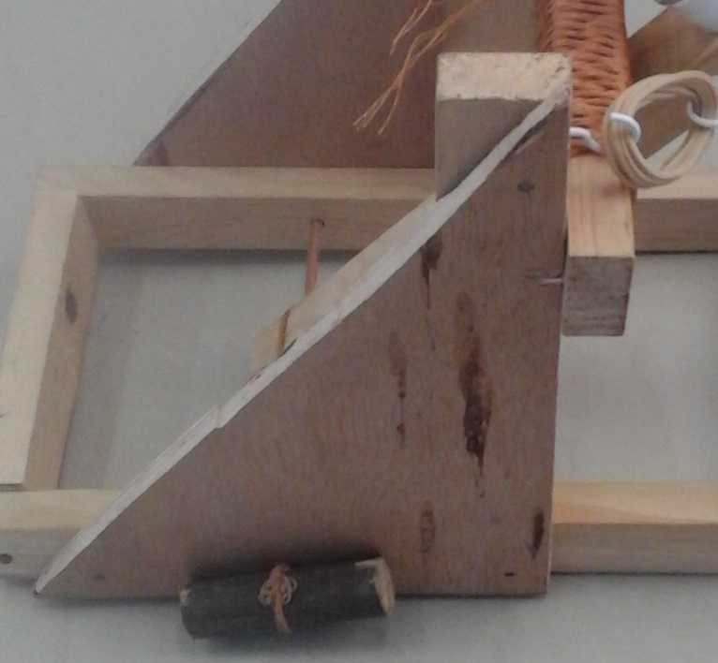

Fuente: Elaboración propia

Paso 9: Agregar ganchitos en cada lado.

En cada lado colocar en los postes vertical superior 1 ganchito por cada lado, como se aprecia en la figura 14.

Figura 14. Colocar ganchitos



Fuente: Elaboración propia

Paso 10. Colocar base de objeto y colocar ganchos en el brazo de palanca.

En el brazo de palanca colocar un bote de plástico debidamente cortado a su gusto, y asegurarlo con un tornillo justo en medio de la tapa junto con el brazo, así mismo colocar en cada lado un gancho en el brazo de palanca y colocar ligas de ciadas, como se muestra en la figura 15.

Figura 15. Colocar base de sostenimiento, ligas y gancho

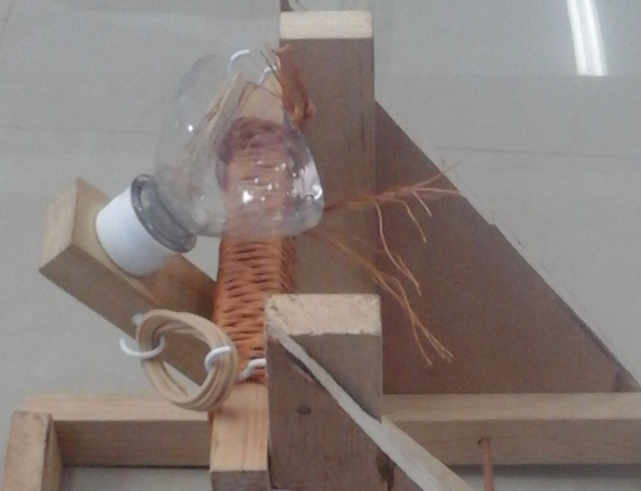

Fuente: Elaboración propia

4.3 Procedimiento de medición

En esta siguiente etapa te mostraremos una serie de medicines y calibraciones de 20 tiros acerca de la catapulta por la cual es necesaria conocer el número de ligas utilizadas y a que distancia recorrerá el proyectil. Para llevarlo a cabo es necesario seguir los siguientes pasos.

Paso 1. Hacer los tiros en un lugar amplio y seguro.

Tener el suficiente espacio para empezar a ser los 20 lanzamientos, empezando colocar una cinta métrica desde el inicio de la catapulta, como se puede observar en la figura 16.

Figura 16. Colocar la cinta métrica

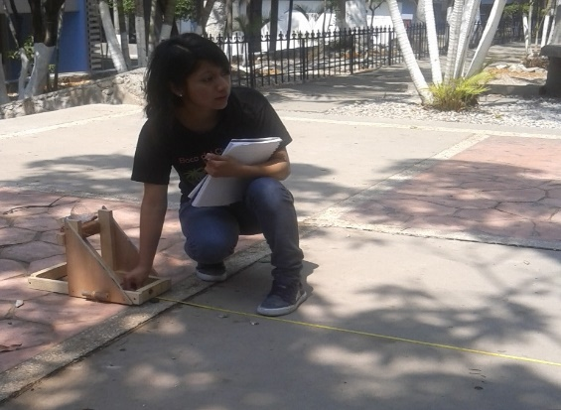

Fuente: Elaboración propia

Paso 2. Calcular la distancia de los tiros realizados.

Realizar los 20 tiros tomando notas desde el tiro 0 hasta llegar a los 20 lanzamientos y a su vez aumentando la cantidad de ligas por cada tiro, al mismo tiempo fijándose a que distancia cae de acuerdo con el número de ligas empleadas, como se muestra en la figura 17.

Figura 17. Lanzamientos y anotaciones

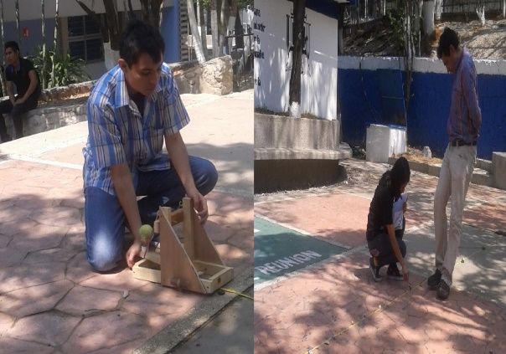

Fuente: Elaboración propia

Obteniendo los datos de los 20 tiros (número de ligas utilizadas y alcance), podremos realizar la tabulación y graficarlo utilizando el programa de Excel, representarla en tabla, como se muestra en la tabla 3.

Tabla 3. Etapa de medición y calibración

|  |  |  |
| --- | --- | --- |
| N° DE DISPAROS | DISTANCIA ALCANZADA | LIGAS |
| 1 | 50cm | 0 |
| 2 | 1.65m | 2 |
| 3 | 3.1m | 4 |
| 4 | 4.2m | 6 |
| 5 | 5.57m | 8 |
| 6 | 6.9m | 10 |
| 7 | 8.66m | 12 |
| 8 | 9.33m | 14 |
| 9 | 10.11m | 16 |
| 10 | 12m | 18 |
| 11 | 12.76m | 20 |
| 12 | 14.2m | 22 |
| 13 | 14.4m | 24 |
| 14 | 16.13m | 26 |
| 15 | 17m | 28 |
| 16 | 18.61m | 30 |
| 17 | 19.52m | 32 |
| 18 | 20.17m | 34 |
| 19 | 21.22m | 36 |
| 20 | 22.78m | 38 |

Fuente: Elaboración propia

Así mismo te presentamos el número de tiros y ligas utilizadas de forma graficada utilizado el mismo programa de Excel, donde podrás ver de qué forma que se encuentra nuestros tiros, como te presentamos en la figura 18.

Gráfica 2. Etapa de medición y calibración

Fuente: Elaboración propia

Te presentaremos la etapa de calibración.

Realizando los 20 mediciones del alcance de la catapulta, para color distintos valores de variables principal (“variable independiente”). Para ello necesitarás generar un archivo en Excel con la tabla tura de datos de la tabla anterior N° 3.

Elaboraremos 6 gráficas de la siguiente manera:

* Alcance vs variable.

Y 3 más de la siguiente manera:

* Variable vs alcance.

A partir con el ajuste de curvas deberá realizar los siguientes:

1. Ajustes de curva lineal.
2. Ajuste de curva cuadrática.
3. Ajuste de cuerva cuarto grado.

Te presentamos las traficaciones y medicines que se llevaron a cabo de acuerdo con las medidas obtenidas y con su respectivo modelo matemático.

Gráfico 2. Alcance vs ligas

Fuente: Elaboración propia

Gráfico 3. Ligas vs alcance

Fuente: Elaboración propia

Gráfico 4. Ligas vs alcance

Fuente: Elaboración propia

Gráfico 5. Alcance vs ligas

Fuente: Elaboración propia.

Gráfico 6. Alcance vs ligas

Fuente: Elaboración propia

Gráfico 7. Alcance vs ligas

Fuente: Elaboración propia

1. Manual técnico del simulador
   1. diagrama de flujo

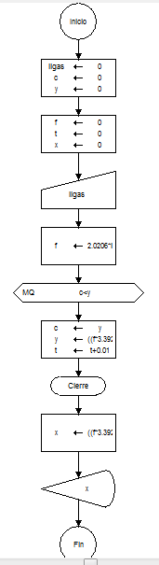

Inicio del diagrama

Declaración de variables

Ingreso de valor para la variable ligas

Cálculo de la fuerza de tiro

Inicio de mientras

Cálculo del alcance vertical y del tiempo

Fin de mientras

Cálculo del alcance horizontal

Impresión de resultados

Fin del diagrama

* 1. Pseudocódigo

Inicio

float ligas, f, x, y, t, c; //Declaración de variables

“Dame el número de ligas: “, ligas //Ingreso de valor a ligas

F= 2.02*ligas +1.9; //Cálculo de la fuerza

Mientras (c<y) //Inicio del ciclo mientras

c=y //Valor anterior del alcance vertical

y= ((f*3.3928)^0.5)*sin(61)*t-4.9*t^2 //Valor actual del alcance vertical

t= t+0.01 //tiempo actual

Cierre de mientras //Cierre del ciclo mientras

x= ((f*3.3928)^0.5)*cos(61)*t //Cálculo del alcance horizontal

“resultados” x, y, t //Impresión de resultados

Fin

* 1. Diccionario de datos

***Float:*** sirve para declarar variables de punto flotante o fraccionarias una vez que la declaras y que le asignas el valor no se lo puedes cambiar.

***Return:*** devuelve un valor de una función.

***Int:*** Son datos que indica un entero.

***While:*** iteraciones o ciclos; instrucciones que estén el bloque se ejecutaran al menos una vez.

***Void:*** Para declarar una función que no tiene valor de retorno.

***Main:*** representa el punto de inicio de su ejecución.

***Puts***: imprime un mensaje.

***Getch:*** Es un comando que lee un carácter del teclado.

***System:*** Es para un ejercicio con cadenas.

***Scanf:*** Sirve para leer todos los tipos de datos incorporados.

***Switch:*** distinguir opciones.

***Case:*** opción escogida es la que se va mostrar.

***Break:*** para interrumpir (romper) la ejecución normal de un bucle.

***Printf:*** Imprime los valores de las variables o expresiones que se le pasan como argumentos, no modifica los valores de sus argumentos, simplemente los imprime por pantalla.

***Sleep:*** detiene el programa un determinado tiempo.

***If:*** Es un condicional si es verdadero te hace algo.

# 5.4 Código

#include<stdio.h>

#include<conio.h>

#include<math.h>

#include<windows.h>

float CalcularFuerza(int ligas)

{ return 10.6348*float(ligas)*0.19+1.9; }

float CalcularFuerza(float distancia, float ConstElast)

{ return ConstElast*distancia; }

float CalcularFuerza(int vueltas, int guias, float distancia, float ConstTors, float angulo)

{ return ConstTors*float(vueltas*guias)/(distancia*sin(angulo*3.14159/180)); }

float CalcularFuerza(float peso, float distancia, float masa, float angulo)

{ return peso*9.81-9.81*masa/(distancia*sin(angulo*3.14159/180)); }

float CalcularAlcanceY(float Fuerza)

{ float c = 0, t = 0, y = 0;

while(c<=y) {

c = y;

y = sqrt(Fuerza*0.19/0.056)*sin(61*3.14159/180)*t - 4.9*(t*t);

t+=0.001; }

return c;}

float CalcularTiempo(float Fuerza)

{ float c = 0, t = 0, y = 0;

while(c<=y)

{ c = y;

y = sqrt(Fuerza*0.19/0.056)*sin(61*3.14159/180)*t - 4.9*(t*t);

t+=0.001; }

return 2*t;}

float CalcularAlcanceX(float Fuerza, float tiempo)

{ return sqrt(Fuerza*0.19/0.056)*cos(61*3.14159/180)*tiempo; }

void MostrarMenu()

{ system("cls");

puts("Por favor elija una de las siguientes opciones");

puts(" ¿Que tipo de catapulta usa?");

puts("\n 1 De tension");

puts(" 2 De torsion");

puts(" 3 De contrapeso");

puts(" 0 Salir"); }

main()

{ int cond=100, l=0;

float F=0, t=0, d=0, k=0, g=0, a=0;

puts("Bienvenido, este es programa que otorga los resultados");

puts("de ecuaciones fisicas y matematicas acerca de una catapulta.");

getch();

system("cls");

while(cond!=0)

{ MostrarMenu();

puts("\n\n La opcion por default es para el proyecto METP");

scanf("%d", & cond);

system("cls");

switch(cond)

{ case 0: break;

case 1: printf(" Dame el numero la constante de elasticidad: ");

scanf("%f", & k);

printf(" Dame la distancia que se estira: ");

scanf("%f", & d);

F=CalcularFuerza(k,d);

break;

case 2: printf(" Dame el numero de guias: ");

scanf("%f", & g);

printf(" Dame el numero la constante de resistencia a la torsion: ");

scanf("%f", & k);

printf(" Dame el numero de vueltas: ");

scanf("%d", & l);

printf(" Dame la distancia del brazo: ");

scanf("%f", & d);

printf(" Dame el angulo del brazo: ");

scanf("%f", & a);

F=CalcularFuerza(l, int(g), k, d, a);

break;

case 3: printf(" Dame la distancia del brazo: ");

scanf("%f", & d);

printf(" Dame el angulo del brazo: ");

scanf("%f", & a);

printf(" Dame el peso usado: ");

scanf("%f", & k);

printf(" Dame la masa del objeto a lanzar: ");

scanf("%f", & g);

F=CalcularFuerza(k, d, g, a);

break;

default:system("cls");

printf(" Dame el numero de ligas a usar: ");

scanf("%d", & l);

F=CalcularFuerza(l);

break;

}

if (cond!=0){

printf("\n Alcance en el eje Y: %.2f m", CalcularAlcanceY(F));

t=CalcularTiempo(F);

printf("\n Tiempo total: %.2f s", t);

printf("\n Alcance en el eje X: %.2f m", CalcularAlcanceX(F, t));

getch(); }

Sleep(1000);

}

}

# 6. Manual de usuario de la catapulta

6.1. A continuación se presentan una serie de pasos e instrucciones para el uso correcto de la catapulta para así obtener un tiro exitoso como se presenta a continuación.

1.- Coloque la Catapulta en un lugar firme sin que se mueva como se muestra en la figura 12.

Figura 18. Catapulta colocada

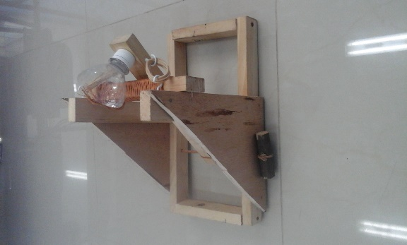

Fuente: Elaboración propia

2.- Ajuste la fuerza necesaria para lanzar la pelota hacia su objetivo y colocar las ligas necesarias en cada extremo como se observa en la Figura 13.

Figura 19. Colocación de ligas

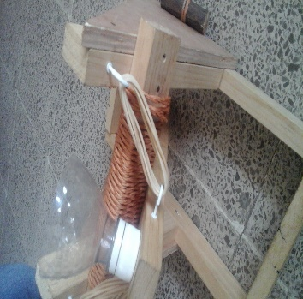

Fuente: Elaboración propia

3.- incline el brazo de palanca y coloque la pelota, como se muestra en la Figura 14.

Figura 20. Posición de tiro

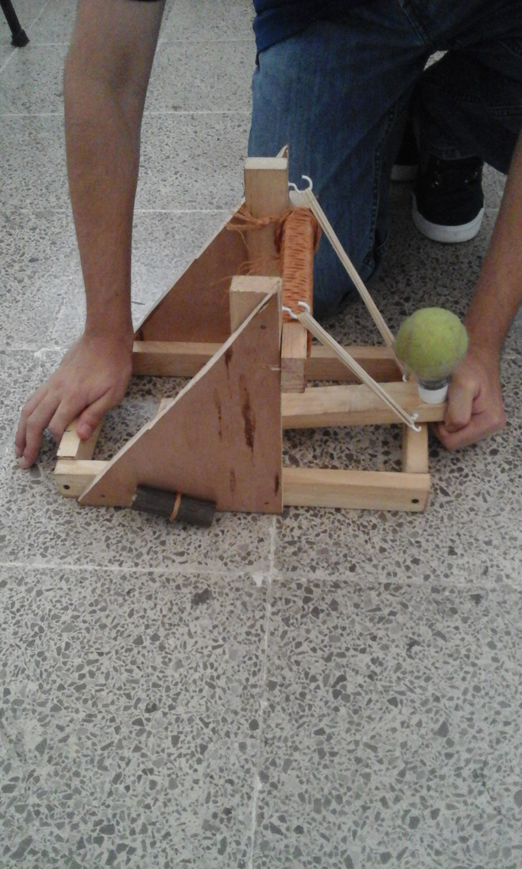

Fuente: Elaboración propia

4.- Antes de realizar su tiro observe que la catapulta no se haya movido para así lograr su objetivo.

5.- Como último paso suelte el brazo de palanca y lograr tu objetivo.

6.2 Manual de usuario del software

Paso 1: Hacer doble clic sobre el ejecutable

Al iniciar el programa se muestra una pantalla de bienvenida.

Paso 2: Presionar cualquier tecla

Limpia la pantalla y muestra el menú.

Paso 3: Seleccionar del menú

Te mostrará en pantalla: 1) para catapulta de tensión, 2) para catapulta de torsión, 3) catapulta de contra peso, 0) para salir y cualquier otro número es para la METP.

Paso 4: Introducir variables

Introducir el valor de las variables que compone de cada una de las diferentes funciones.

Paso 5: Resultado de medición

Realiza el cálculo de acuerdo con las variables otorgadas y muestra los resultados aproximados.

Paso 6: Regresa al menú

Después de mostrar los resultados el programa se espera hasta que se presione cualquier tecla y regresa al menú principal.

Paso 7: Salir

Al presionar cero (0) el programa termina y se cierra la ventana.

1. Bibliografía

* Física, y conceptos de aplicación; séptima edición Paul E. Tippens; México, D.F., Pág. 3-4 (2011).
* Diseño en ingeniería mecánica, octava edición Shigley, Richard G. Budynas y J. Keith Nisbett; México, D.F., (2008)
* http://angeelamurcia30.blogspot.mx/2013/02/clasificacion-de-las-catapultas.html;
* <http://ggyma.geo.ucm.es/docencia/documentos/informatica/Informatica_5.pdf>;
* <http://www.edu.mec.gub.uy/biblioteca_digital/libros/anonimos/Anonimo%20-%20Historia%20de%20las%20Matematicas.pdf>;
* http://c.conclase.net/curso/?cap=002b

1. anexos

Plano de diseño de la catapulta

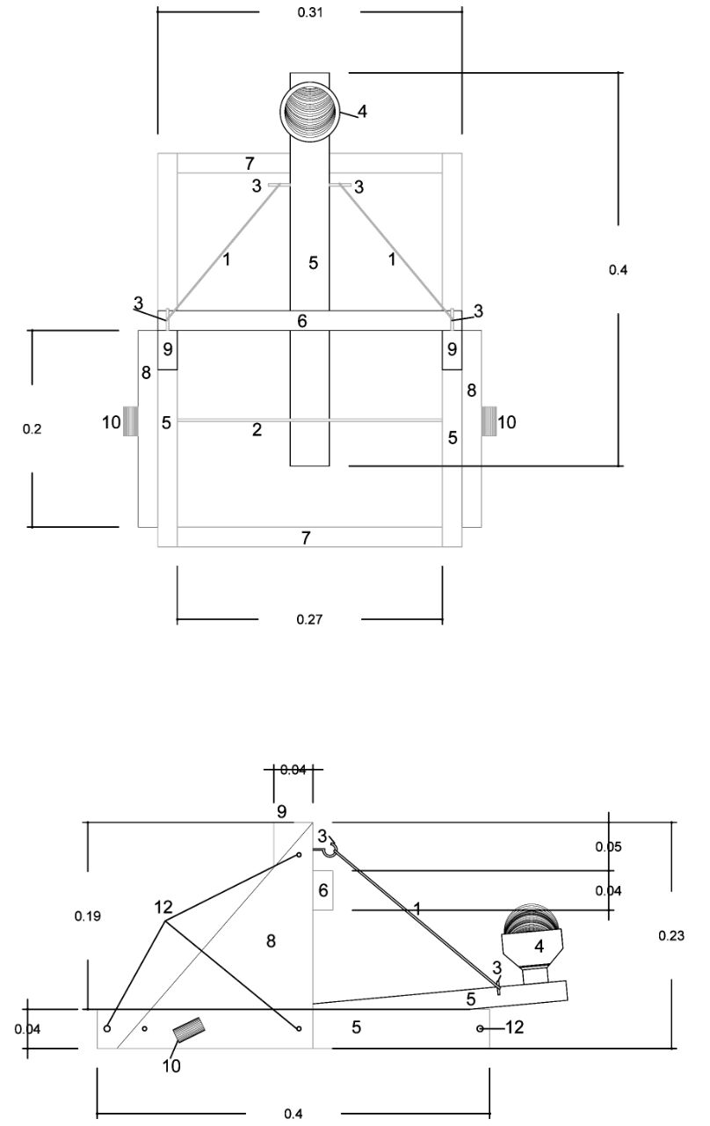

Fuente: José Alfredo Guzmán Gómez

Plano de diseño de la catapulta

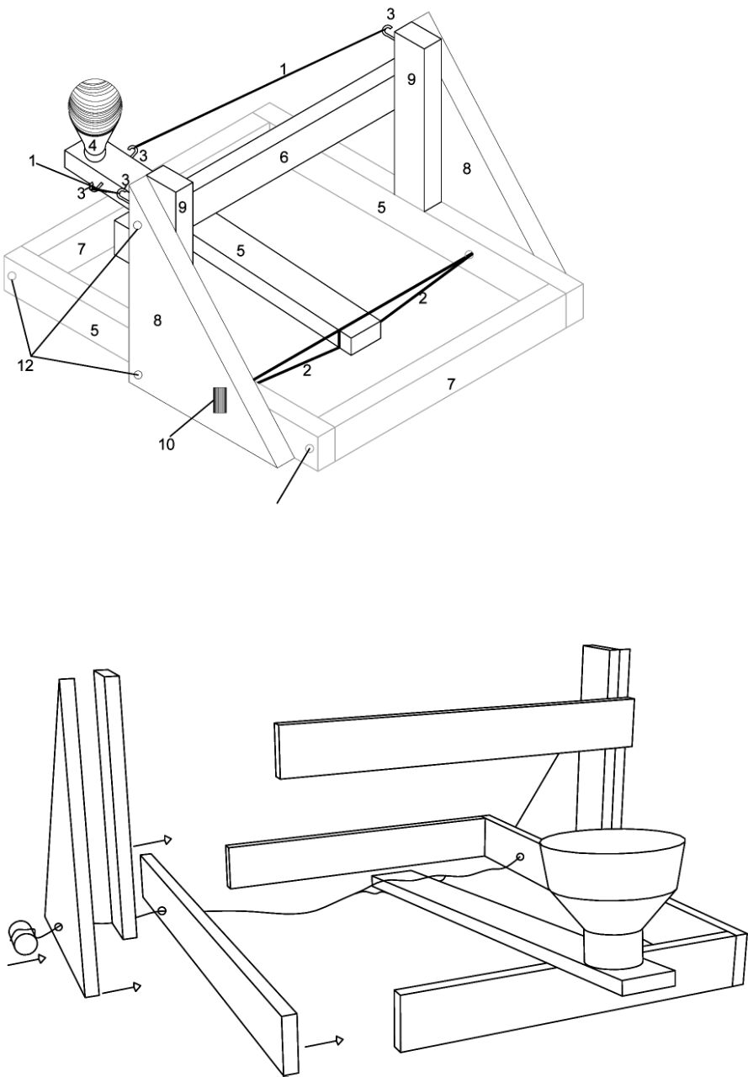

Fuente: José Alfredo Guzmán Gómez

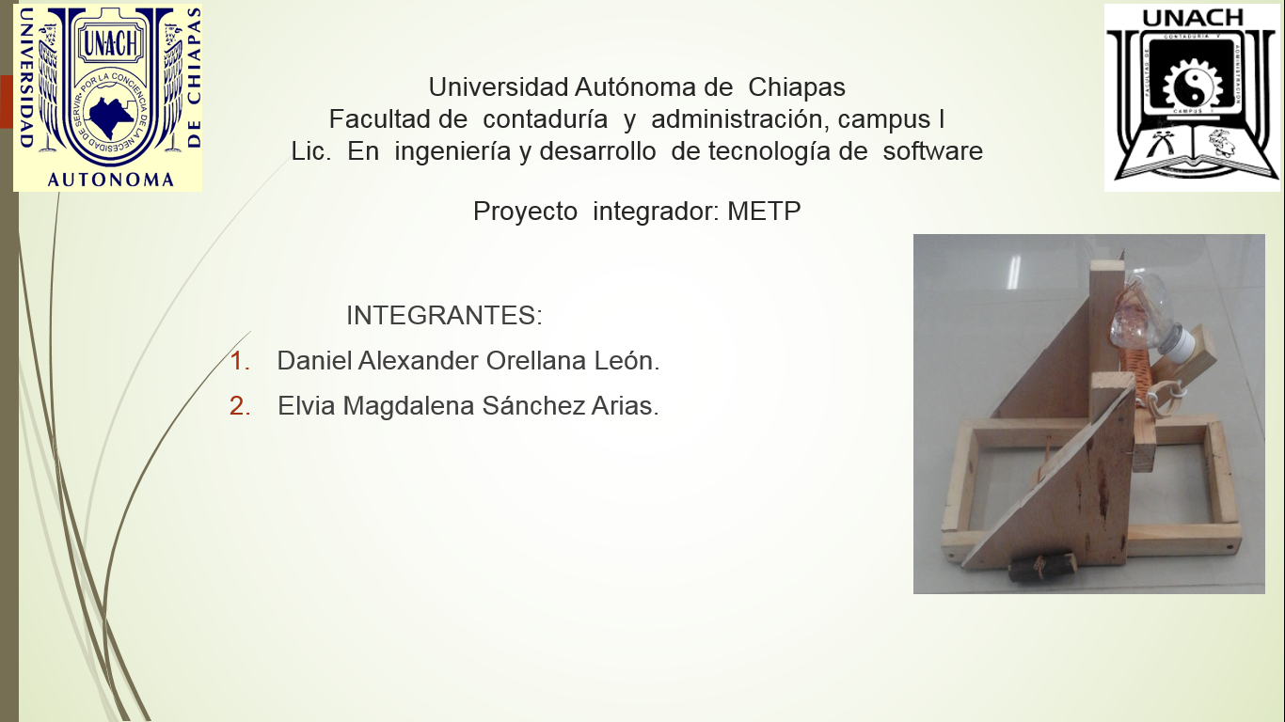

Fuente: Elaboración propia

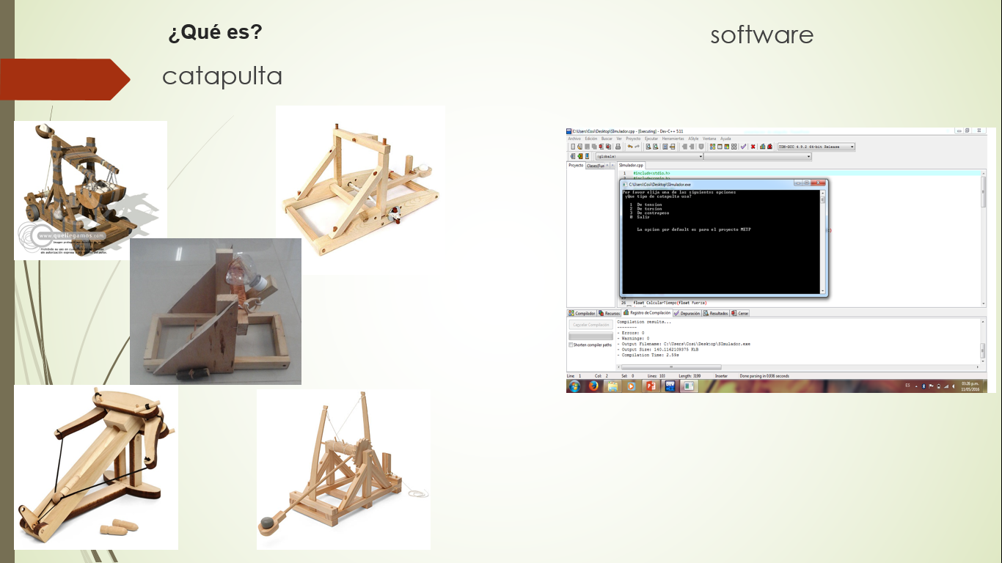

Fuente: Elaboración propia

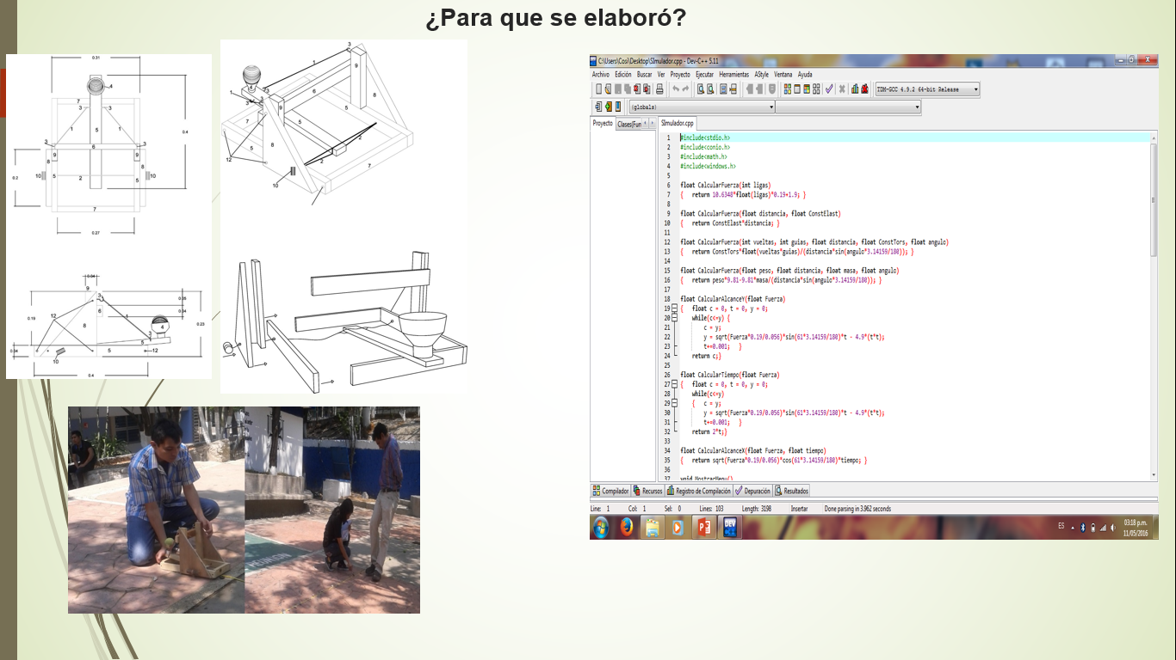

Fuente: Elaboración propia

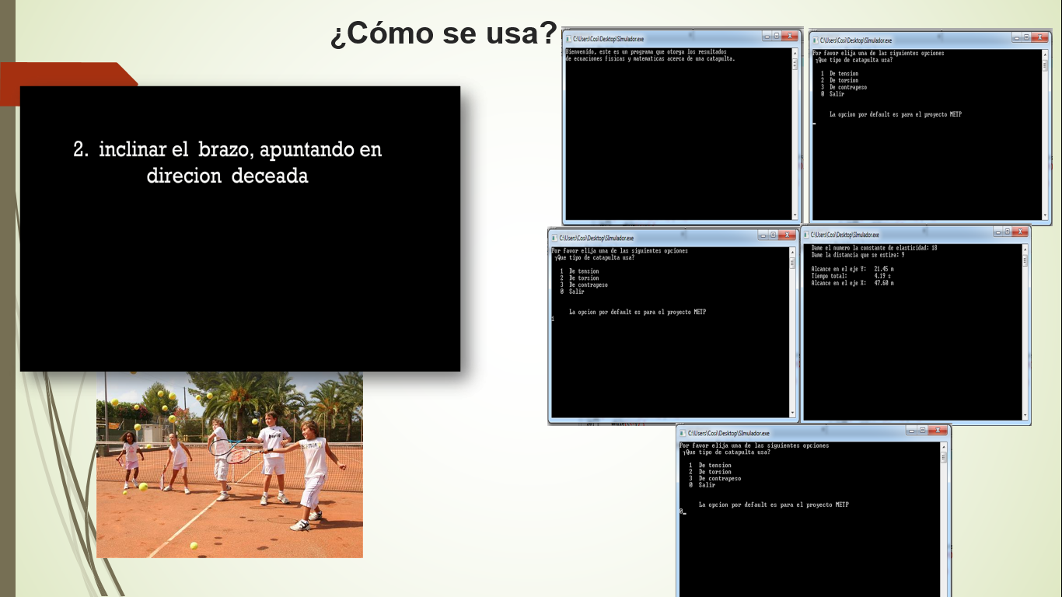

Fuente: Elaboración propia

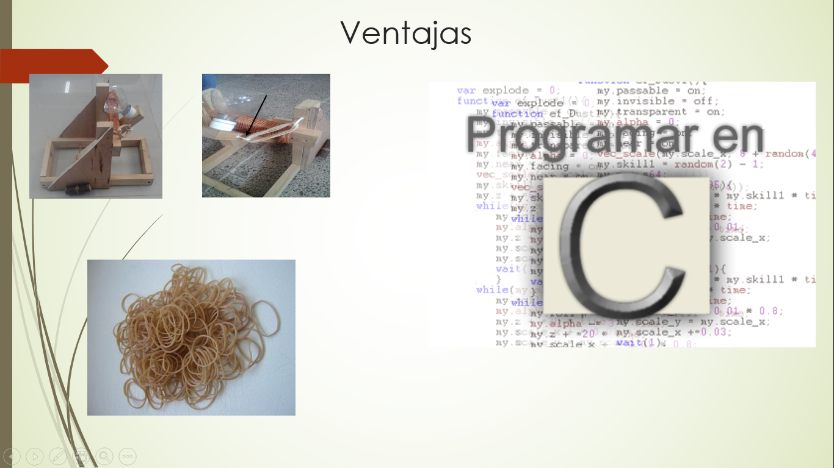

Fuente: Elaboración propia